***NAJ...***

* **Najdlhšie putovanie**  
  Úhor európsky prekoná vzdialenosť 7 500 kilometrov na ceste z Baltského do Sargasového mora, kde kladie ikry.

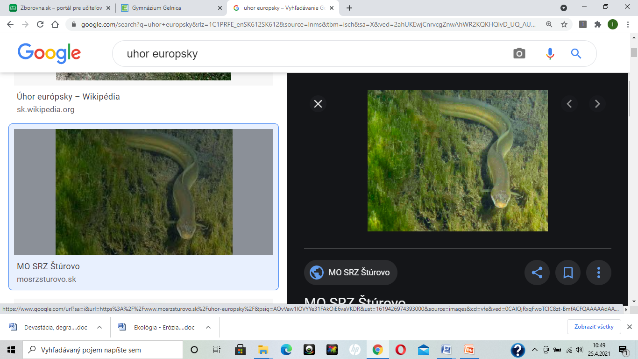

* **Najväčší kŕdeľ** Najväčší počet sleďov v jednom kŕdli odhadli až na 3 miliardy.

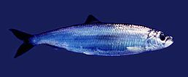

* **Najväčší krab** Najväčší krab japonský mal rozpätie klepiet až 3,7 m.

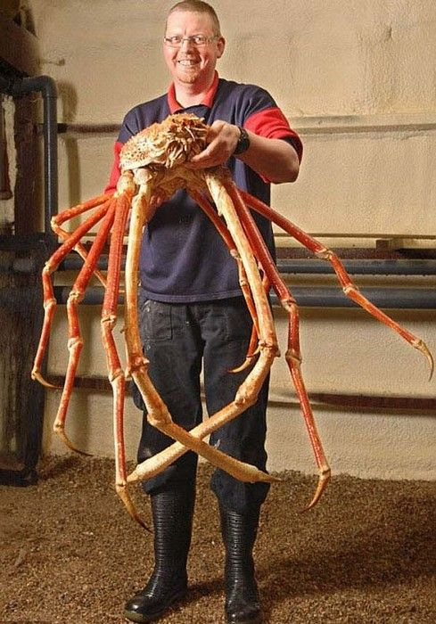

* **Najjedovatejší morský živočích** Austrálska medúza štvorhranka (Chironex fleckeri) zabije človeka v priebehu 30 sekúnd až 15 minút (výnimočne za 2 hodiny prenikavých bolestí).

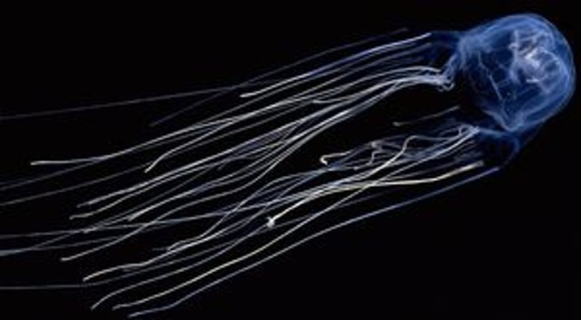

* Jed japonského štvorzubca je 200 000 ráz silnejší, ako je kurare, smrteľný jed, ktorý sa získava zo stromov a používa sa na napúšťanie šípov. Nešťastník, ktorý zje jedovatú rybu, zvyčajne zomrie v priebehu dvoch hodín.

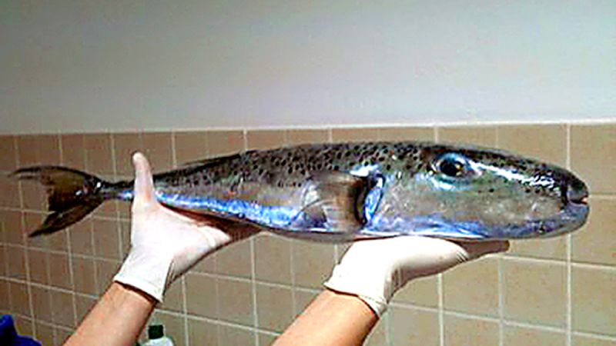

* **Najdlhší červ** Morský červ nemertín veľký zo Severného mora meral 55 metrov (oveľa viac ako vráskavec ozrutný).

* **Najväčší zúrivci** Tuniaky modroplutvové pochytí niekedy ošiaľ pažravosti vtrhnú do kŕdľa rýb a roztrhajú na kusy desaťkrát toľko rýb, ako sú schopné skonzumovať.

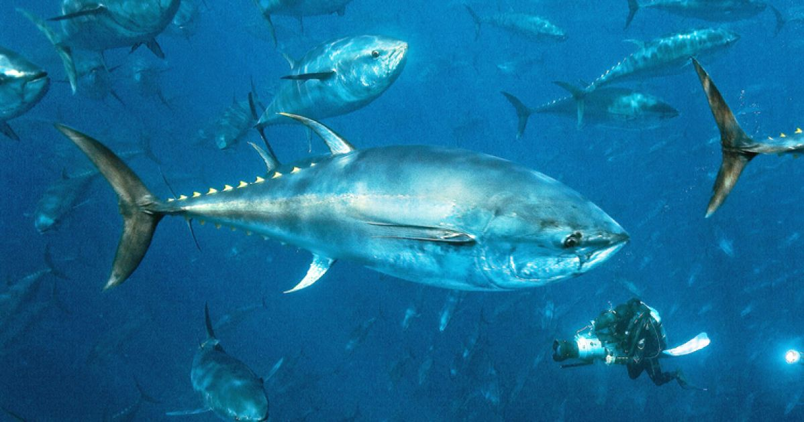

* **Najrýchlejšia ryba** Je pozoruhodné, že plachetník atlantický trieli vodami rýchlejšie ako gepard po súši. Namerali mu rýchlosť 109 kilometrov za hodinu, kým gepardovi len 96 až 101 kilometrov za hodinu.

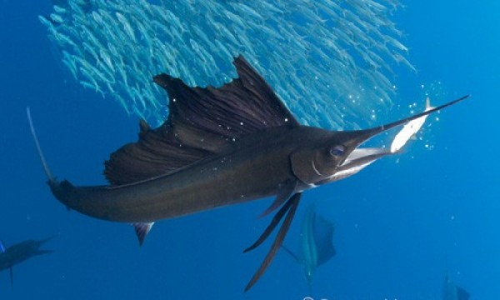

* K ďalším pozoruhodným šprintérom patria makrela vahu s rýchlosťou 77,6 kilometra za hodinu a marlín s rýchlosťou 92 kilometrov za hodinu.

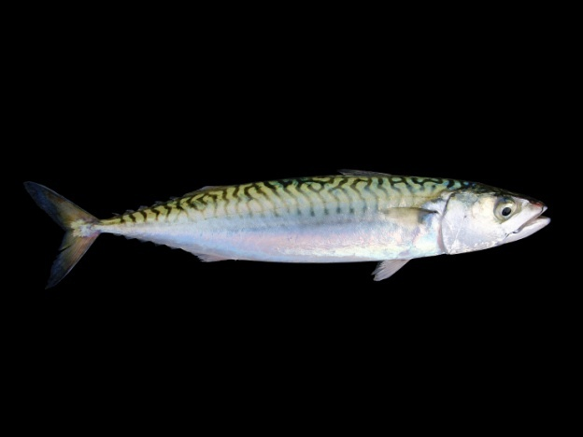

* **Najväčší počet ikier** V kladení ikier dosiahol najväčší rekord mesačník svietivý, ktorý nakladie neuveriteľných 300 miliónov ikier.

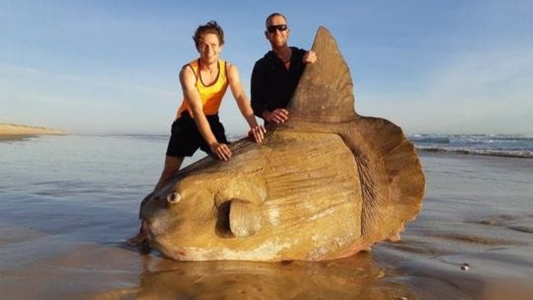

* **Najväčšia medúza** Podľa zaznamenaných údajov zvonovitá časť tela najväčšej medúzy vlasatej mala priemer 2,3 metra a ramená merali 36,5 metra.

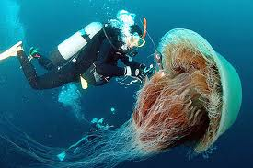

* **Najväčší žralok**  
  Najväčší presne zmeraný žralok modrý meral 7,92 metra. Zaznamenali správy aj o väčších žralokoch, ktoré merali 11,3 metra, dokonca až vyše 13 metrov.

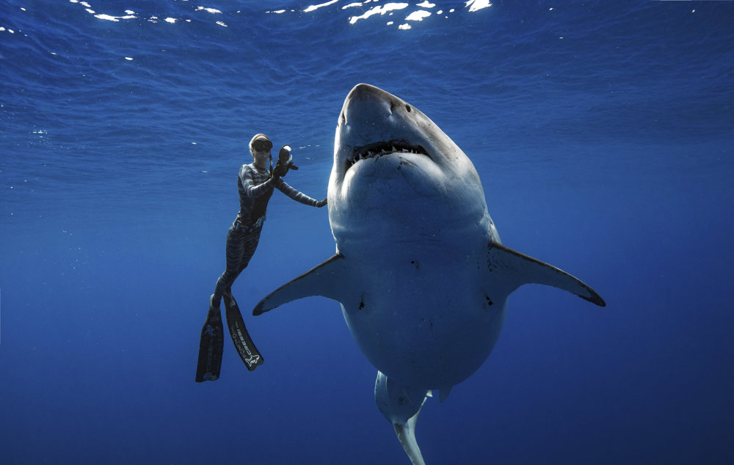

* **Najstarší kôrovec** Veľké exempláre homára amerického môžu byť až 50 rokov staré.

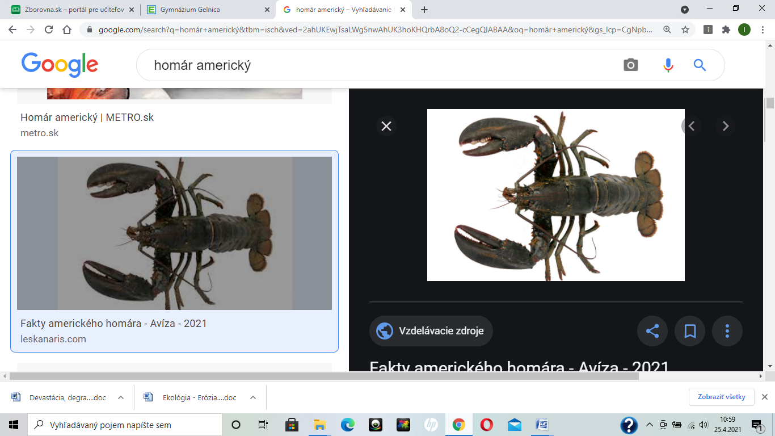

* **Najväčší mäkkýš**  
  Najväčšia rozzeva obrovská z Veľkej koralovej bariéry pri Austrálii bola dlhá 1,09 metra, široká 0,73 metra a vážila 263 kilogramov.

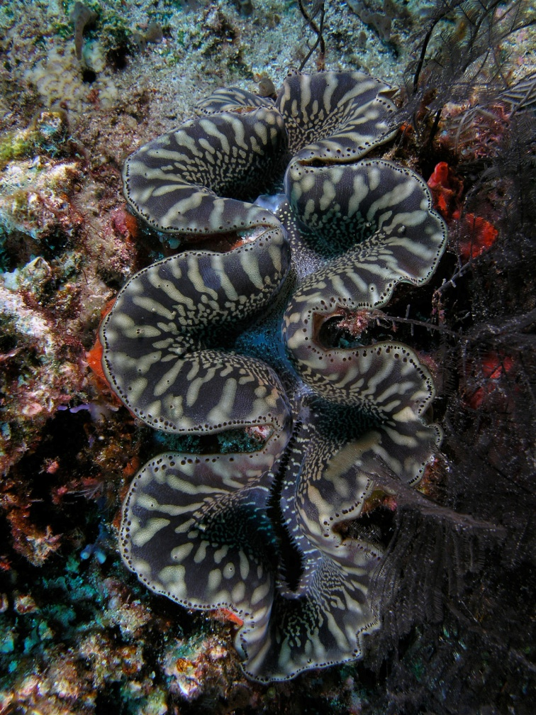

* **Najlepší potápač medzi veľrybami**  
  Jeden vorvaň tuponosý vydržal pod vodou takmer 2 hodiny. Keď vyplával na hladinu, mal v žalúdku dva hlbokomorské žraloky. Keďže more bolo v tých miestach hlboké 3 193 metrov, je pravdepodobné, že sa potopil až do tejto hĺbky.

